Министерство образования Республики Беларусь

Учреждение Образования

БЕЛОРУССКИЙ ГОСУДАРСТВЕННЫЙ УНИВЕРСИТЕТ

ИНФОРМАТИКИ И РАДИОЭЛЕКТРОНИКИ

Кафедра электронных вычислительных средств

Лабораторная работа № 3

« ДИСКРЕТНОЕ ПРЕОБРОЗОВАНИЕ ФУРЬЕ»

Вариант № 6

Проверил: Выполнили:

Рыбенков Е. В. ст. гр. 850701

Филипцов Д.А.

Кукьян И.В.

Минск 2020

1. **Цель работы**

Изучение дискретного преобразования Фурье (ДПФ) и его свойств, получение практических навыков использования ДПФ в пакете Matlab.

1. **Выполнение работы**
   1. Разработать функцию DFT, вычисляющую ДПФ от входного вектора, не используя функцию Matlab fft, и рисующую графики действительной и мнимой частей результата преобразования. Сравните результаты работы с функцией Matlab fft.

function [x,t] = gen_sig(Fs,om1,om2,om3,om4,fi1,fi2,fi3,fi4,amp1,amp2,amp3,amp4)

%GEN_SIG генерирует сигнал, состоящий из суммы синусоид

%fi should be in degrees

t = 0:1/Fs:1;

fi1 = fi1*(pi/180); fi2 = fi2*(pi/180); fi3 = fi3*(pi/180); fi4 = fi4*(pi/180);

x = amp1*sin(2*pi*om1*t + fi1) + amp2*sin(2*pi*om2*t + fi2) + amp3*sin(2*pi*om3*t + fi3) + amp4*sin(2*pi*om4*t + fi4);

end

%% Task 1

[x,t] = gen_sig(1000,5,20,100,300,0,30,120,90,3,1.9,1.2,0.3);

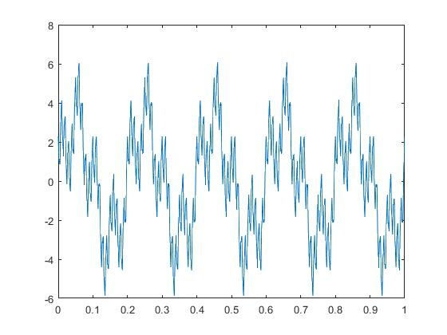

function [X, N] = dft(x)

if mod(length(x),2) == 0

N = length(x);

else

N = length(x)-1;

end

N = N/2+1;

n = 0:(length(x)-1);

X = zeros(1,N);

for k = 0:(N-1)

X(k+1) = sum(x(n+1).*exp(-1i*2*pi*k*n/length(x)));

end

end

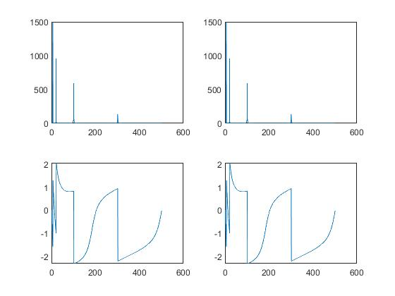

* 1. Предположим, что задан сигнал х[n] и значения ДПФ сигнала X(k). Разработайте в среде Matlab функцию [sA, cA] = SinCosAmps (X), которая из комплексных значений X(k) вычисляет амплитуды косинусов и синусов, на которые раскладывается сигнал х[n]. Если входной сигнал имеет размерность N, то выходные массивы должны иметь размерность N/2+1.

%% Task 2

[Y,N] = dft(x);

[cA, sA] = SinCosAmps(Y);

function [cA, sA] = SinCosAmps(X)

cA = real(X);

sA = imag(X);

end

* 1. Напишите функцию, которая выполняет синтез сигнала из амплитуд косинусов и синусов, полученных функцией SinCosAmps. Проверте работу функции.

%% Task 3

x1 = sintez(cA, sA);

figure;

plot(x1);

function x = sintez(cA, sA)

N = (length(cA)-1)*2;

x = zeros(1,N);

k = 0:N/2;

cAn = cA./(N/2);

sAn = sA./(-N/2);

cAn(1) = cAn(1)/2;

cAn(N/2+1) = cAn(N/2+1)/2;

for n = 1:N

x(n) = sum(cAn.*cos(2*pi*n/N.*k)) + sum(sAn.*sin(2*pi*n/N.*k));

end

end

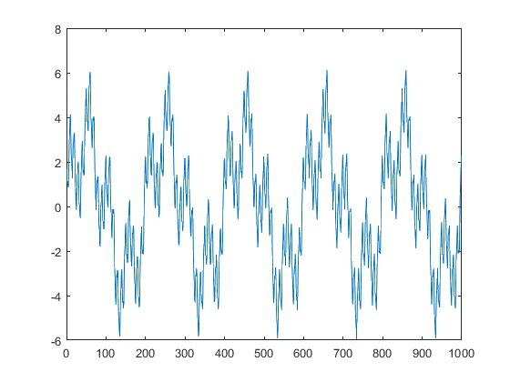

* 1. Напишите функцию которая преобразует комплексные значения ДПФ сигнала X(k) в гармонические параметры M и φ. Если X(k) имеет размерность N, то размерность массивов M и φ должны быть N/2+1. Используя разработанную функцию произвольного сигнала x[n], постройте амплитудный и фазовый спектр сигнала.

function [Mk, fik] = harm_param(X)

[cA, sA] = SinCosAmps(X);

N = (length(cA)-1)*2;

cAn = cA./(N/2);

sAn = sA./(-N/2);

cAn(1) = cAn(1)/2;

cAn(N/2+1) = cAn(N/2+1)/2;

Mk = sqrt(cAn.^2 + sAn.^2);

fik = atan2(-sAn,cAn);

end

%% Task 4

[Mk, fik] = harm_param(Y);

figure;

subplot(2,1,1);

plot(0:length(Mk)-1,Mk);

subplot(2,1,2);

plot(0:length(fik)-1,fik);

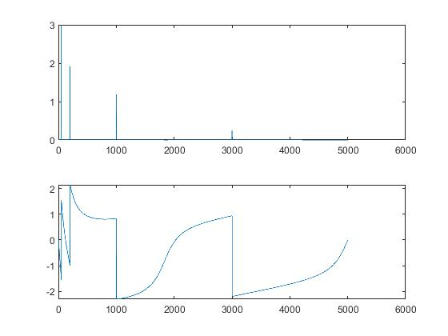

* 1. Напишите функцию которая выполняет синтез сигнала из гармонических параметров M и φ. Проверьте работу функции.

%% Task 5

x2 = sintez_harm(Mk,fik);

figure;

plot(x2);

function x = sintez_harm(Mk, fik)

N = (length(Mk)-1)*2;

x = zeros(1,N);

k = 0:N/2;

for n = 1:N

x(n) = sum(Mk.*cos((2*pi*n/N).*k + fik));

end

end



* 1. Используя функцию из задания 2.5, выполнить Фурье-анализ ЭКГ-сигнала. Построить график сигнала во временной и частотных областях.

load('ecg_data');

x = ecg_data';

Fs = 360;

n = (1:length(x))./Fs;

[Y,N] = dft(x);

t = 0:Fs/2/(N-1):Fs/2;

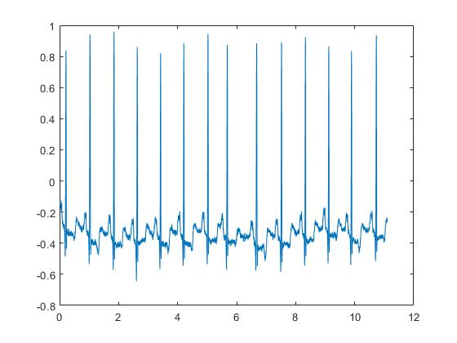

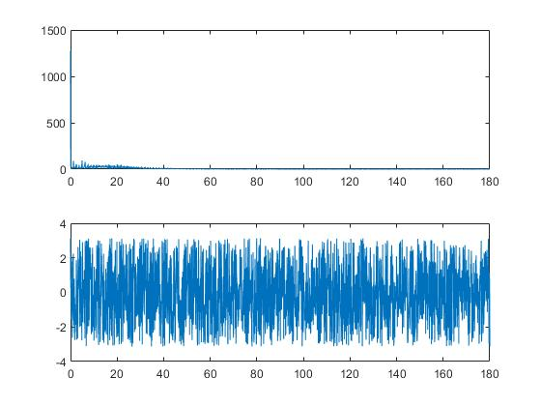

* 1. Используйте функцию из задания 2.5 и 2.6 для изменения тембра речевого сигнала.

[X,Fs] = audioread('female_high_11.wav');

X = X';

n = 512;

l = length(X)/n;

m = round(l) + (round(l)-l ~= 0);

X1 = zeros(m,n);

X((length(X)+1):(n*m)) = zeros(1,(n*m)-(length(X)+1)+1);

for i = 1:m

X1(i,:) = X(((i-1)*n + 1):(i*n));

end

[Y,N] = dft(X1(1,:));

Y = zeros(m,N);

for i = 1:m

Y(i,:) = dft(X1(i,:));

end

Mk = zeros(m,N);

fik = zeros(m,N);

for i = 1:m

[Mk(i,:), fik(i,:)] = harm_param(Y(i,:));

end

Mkp = zeros(m,N);

alpha = 7;

for i = 1:m

Mkp(i,:) = ChangeTimbre(Mk(i,:),alpha);

end

Xk1 = zeros(m,n);

for i = 1:m

Xk1(i,:) = sintez_harm(Mkp(i,:),fik(i,:));

end

Xk = zeros(1,n*m);

for i = 1:m

Xk(((i-1)*n + 1):(i*n)) = Xk1(i,:);

end

norm_coef = 1/(2*alpha*(alpha > 1) + 1/alpha*(alpha < 1));

audiowrite('transform_voice.wav',Xk.*norm_coef,Fs);

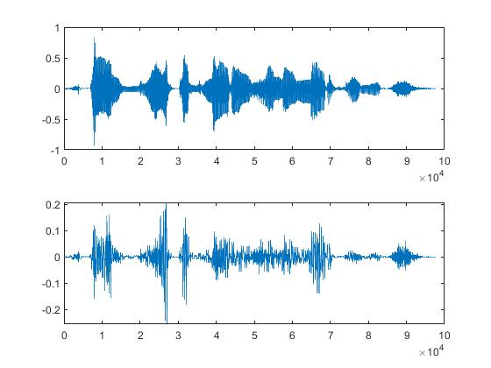

График исходного звукового сигнала (сверху) и преобразованного (снизу)

1. **Вывод**

В ходе выполнения лабораторной работы были изучены дискретное преобразования Фурье (ДПФ) и его свойства, были получены практические навыков использования ДПФ в пакете Matlab. Были реализованы функции, выполняющие прямое и обратное ДПФ.